Методическая разработка непосредственной образовательной деятельности детей старшего дошкольного возраста по теме

«Взаимосвязь погоды и одежды людей »

в рамках муниципального проекта «Внедрение системы образовательных событий как средства повышения образовательных результатов, обучающихся ГО Красноуфимск»

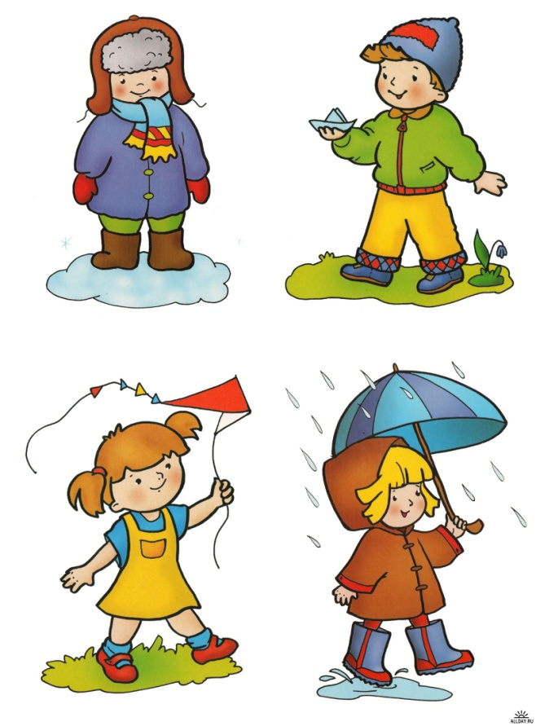

Подготовила
воспитатель: Ошуркова Н.В.

г. Красноуфимск, 2019 г.

Конструкт непосредственной образовательной деятельности
в рамках муниципального проекта «Внедрение системы образовательных событий как средства повышения образовательных результатов, обучающихся ГО Красноуфимск»
с использованием продуктивной деятельности в старшей группе.
Воспитатель: Ошуркова Н.В.
МАДОУ детский сад 6
Тема. Взаимосвязь погоды и одежды людей.
Цель: Создать условия для воспитанников по установлению причинно-следственных связей между природными явлениями и одеждой людей.
Задачи:
- Закрепить знания детей об изменениях природы в разное время года. Побуждать детей переносить полученные знания об явлениях природы в изобразительную деятельность.
- Развивать речевую активность, диалогическую речь (посредством ответов на вопросы, диалога), воображение, память.
- Учить детей работать в группах, совещаться и приходить к общему решению в проблемной ситуации.
- Развивать технические навыки и умения в аппликации.
Словарная работа: термометр, флюгер, метеоролог, явления природы, приметы.
Оборудование: письмо от девочки Кати, демонстрационный материал: флюгер, термометр, картинка с разными погодными условиями и природными явлениями, презентация «Народные приметы о погоде», материалы для апплекации.

Ход занятия.
1.Мотивация к деятельности | Игра – приветствие.  Собрались все дети в круг,  Я – твой друг и ты – мой друг.  Вместе за руки возьмемся  И друг другу улыбнемся!  - Ребята, сегодня утром Анна Александровна принесла нам письмо. Написала его девочка Катя, которая живет в волшебном городе Сказкограде. Давайте прочитаем.  «Дорогие ребята! В нашем городе творится, что-то непонятное с погодой, то снег, то дождь, то солнце светит. Жители нашего города в замешательстве, утром одевают теплую одежду, а днем жарко, одевают легкую одежду, а идет дождь. Как нам быть?! Помогите.»
2.Поиск решения задачи, проблемы. | - Ребята, как вы думаете, что может случиться если одеться не по погоде? (Ответы детей)  - Чем мы сможем помочь? (Ответы детей)
3.Планирование деятельности. | Итак, нам необходимо научить жителей волшебного города Сказкограда определять погоду по народным приметам.
4. «Открытие» ребенком нового знания, освоение умения, способа деятельности. | - Ребята, посмотрите за окно. Как вы думаете, какая погода сегодня? (Ответы детей).  - А давайте вспомним, какая погода еще может быть? (демонстрация картинки с различными видами погоды).  - Кто из вас знает, как называется человек, который предсказывает погоду?  - А с помощью чего метеоролог предсказывает погоду?  - Как называются приборы?  - А давайте вспомним по каким явлениям природы можно судить о погоде? (демонстрация изображений явлений природы: дождь, снег, град, туман, роса, ветер, гололедица, лед, листопад).  - Ребята, а давным-давно, когда еще не было метеорологов, наши бабушки и дедушки пытались предсказать погоду и собрали множество примет, которые им в этом помогали. А давайте вспомним ребята народные приметы о погоде и поиграем в игру «Угадай народную примету». (Демонстрация презентации «Народные приметы о погоде»).  - Ласточки низко летают - … (к дождю)  - На закате небо ярко-розовое… (к жаре)  - Дым стобом- …(к морозу)  - А в наше время как люди узнают погоду?  Физминутка. «Быстро встаньте»  Быстро встаньте, улыбнитесь,  Выше, выше подтянитесь.  Ну-ка, плечи распрямите,  Поднимите, опустите,  Влево, вправо повернулись,  Рук коленями коснулись.  Сели, встали, сели, встали  И на месте побежали.  - Ребята, сейчас мы с вами разделимся на три группы. У вас на столах лежат карточки. Как вы думаете, что нам нужно сделать?  - На карточках у вас изображены народные приметы, с которыми мы с вами уже познакомились. Каждой группе нужно по примете определить, какая погода будет и одеть девочку или мальчика в соответствии с погодой. Для этого вам необходимо вырезать одежду из предложенных вариантов или нарисовать свою и наклеить на карточку.  Самостоятельная работа детей.
5.Самоконтроль. | - Посмотрите на свои карточки, правильно ли вы одели детей с учетом погоды?
6.Рефлексия. | - Ребенка, как вы считаете важно ли уметь определять погоду? И почему?  - Давайте расскажем Кате, как по народным приметам можно определить погоду.
7. Открытость. | - Я предлагаю вечером отправить Кати письмо, в котором расскажем о том, как определять погоду. И обязательно подпишем, что это письмо от детей нашей группы.

